Associazione Culturale Jazz Club Ferrara
Regione Emilia–Romagna, Comune di Ferrara, Endas Emilia-Romagna

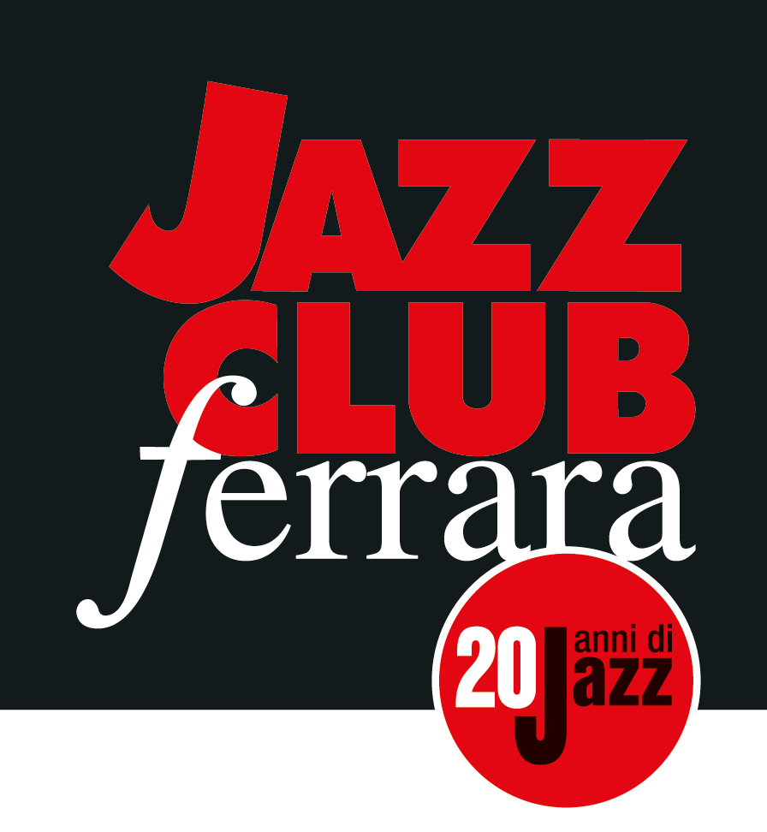

Ferrara in Jazz 2018 – 2019

XX Edizione
05 ottobre 2018 – 30 aprile 2019

COMUNICATO STAMPA

Sabato 10 novembre, ore 21.30
In collaborazione con Bologna Jazz Festival
Toninho Horta Trio Featuring Piero Odorici
‘Tribute To Getz & Jobim’
Toninho Horta, chitarra e voce
Piero Odorici, sassofoni e flauto
Gilson Silveira, batteria e percussioni

Quello di sabato 10 novembre al Jazz Club Ferrara è un viaggio alla riscoperta delle radici della bossa nova e delle leggendarie composizioni di Antônio Carlos Jobim. A manipolare l’universo sonoro del grande musicista e cantautore è Toninho Horta, uno dei chitarristi e compositori brasiliani più amati di sempre. Lo affiancano Piero Odorici ai sassofoni e flauto e Gilson Silveira alla batteria e percussioni.

Quello di sabato 10 novembre (inizio ore 21.30) al Jazz Club Ferrara è un viaggio alla riscoperta delle radici della bossa nova e delle leggendarie composizioni di Antônio Carlos Jobim, che negli anni Sessanta resero celebre il sassofonista statunitense Stan Getz. A manipolare l’universo di Jobim sono Toninho Horta, che con lui ebbe il piacere di collaborare, e Piero Odorici, uno dei più apprezzati sassofonisti italiani.
La carriera di entrambi non si riassume esclusivamente in questo genere di esperienza. Horta è uno dei più amati chitarristi e compositori brasiliani di sempre, autore di splendide canzoni, alcune delle quali ascritte all'olimpo del repertorio del moderno jazz samba. Negli anni, oltre che con Jobim, Horta ha collaborato con mostri sacri della musica brasiliana, da Milton Nascimento a Elis Regina, Gal Costa, Flora Purim e Airto Moreira, nonché con alcuni fuori classe del jazz americano, da Pat Metheny a Wayne Shorter, Herbie Hancock e George Duke.
Odorici, pur non essendo nuovo a collaborazioni eccellenti nell’ambito della musica brasiliana, prime fra tutte quella con Milton Nascimento ed Eumir Deodato, è soprattutto noto per il suo lavoro continuativo al fianco di Cedar Walton e George Cables.
Ad arricchire il tutto, con note folcloriche e poliritmiche, è Gilson Silveira, cresciuto come Horta in Minas Gerais e grande esperto di percussioni tradizionali brasiliane. Appuntamento in collaborazione con Bologna Jazz Festival.

INFORMAZIONI
www.jazzclubferrara.com
jazzclub@jazzclubferrara.com

Per informazioni e prenotazione cena 0532 1716739 tutti i giorni dalle ore 12:00 alle ore 22:00.

Il Jazz Club Ferrara è affiliato Endas, l’ingresso è riservato ai soci.

DOVE
Torrione San Giovanni via Rampari di Belfiore, 167 – 44121 Ferrara. Se si riscontrano difficoltà con dispositivi GPS impostare l’indirizzo Corso Porta Mare, 112 Ferrara.

COSTI E ORARI
Intero € 20
Ridotto € 15

Non si accettano pagamenti POS

Apertura biglietteria 19.30
Cena a partire dalle ore 20.00
Concerto ore 21.30

PRESIDENZA
Andrea Firrincieli

DIREZIONE ARTISTICA
Francesco Bettini

UFFICIO STAMPA
Eleonora Sole Travagli
e-mail: solejazzclubferrara@gmail.com ; press@jazzclubferrara.com
cell. + 39 339 6116217

